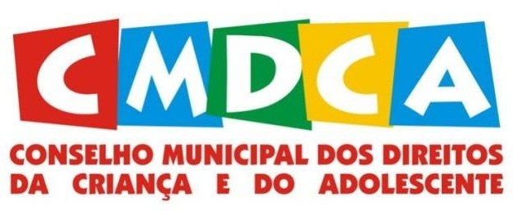

CONSELHO MUNICIPAL DOS DIREITOS DA CRIANÇA E ADOLESCENTE DE VARGEM
O Conselho Municipal dos Direitos da Criança e do Adolescente publica candidatos APTOS a participar da capacitação e prova para Processo Eleitoral de escolhas dos Membros do Conselho Tutelar do Municipio de Vargem – SC.

Nº | NOME | SITUAÇÃO
001 | Liliane Gomes da Silva | DEFERIDO
002 | Vanei Vieira de Lima | DEFERIDO
003 | Joice Cristina Guedes | DEFERIDO
004 | Francieli Kunen de Camargo | DEFERIDO
005 | Cassia Andreia Vieira | DEFERIDO
006 | Solange Cristina Ribeiro | DEFERIDO
007 | Graziele dos Santos | DEFERIDO
008 | Jussara Apª dos Santos | DEFERIDO
009 | Fabiola Ferreira | DEFERIDO
010 | Roberta U. Fagundes | DEFERIDO
011 | Inelvi Apª da Silva Oliveira | DEFERIDO
012 | Raquel Silveira Flores | DEFERIDO
013 | Veilan Rizzi | DEFERIDO
014 | Janaina Apª dos Santos | DEFERIDO
015 | Kátia Apª Ferreira | DEFERIDO
016 | Vera Lucia Berlanda Mendes | DEFERIDO
017 | Marcellos Ferreira | DEFERIDO

Rita Izabel Alves Presidente CMDCA

